CHỦ ĐỀ 6: BIẾN TRỞ VÀ ĐIỆN TRỞ TRONG KĨ THUẬT
PHẦN I: LÝ THUYẾT
* Biên trở là điện trở có thể thay đổi trị số và được dung để thay đổi cường độ dòng điện trong mạch.
* Cấu tạo của biến trở con chạy ( tay quay): gồm con chạy ( tay quay) C và cuộn dây dẫn bằng hợp kim có điện trở suất lớn được cuốn đều đặn dọc theo một lỗi bằng sứ.  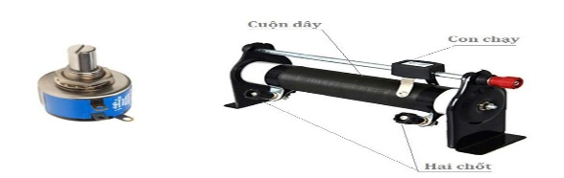  * Các loại biến trở được sử dụng là: biến trở con chạy, biến trở tay quay, biến trở than ( chiết áp).  Biến trở nún vặn  Biến trở con chạy | * Ký hiệu của biến trở:  